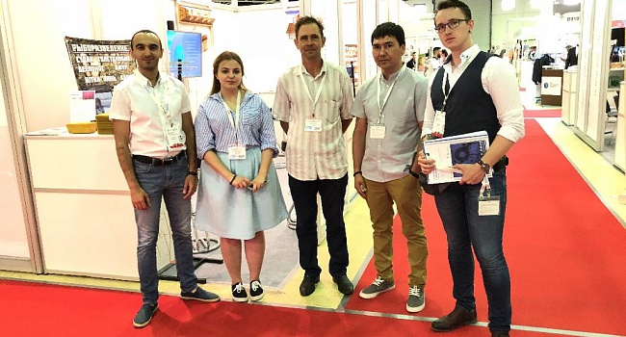

International Commodity Fair 2019 - Экспортный потенциал России
В Москве проходит крупнейшая международная выставка качественных потребительских товаров из Китая China Commodity Fair и Russia Export Platform, на которой отечественные компании и регионы РФ представят товары, ориентированные на экспорт.
АНО «Центр поддержки экспорта Саратовской области» организовал коллективный стенд Саратовской области - мед, чай, рыба, ремесленные изделия.
Общие разделы выставки:
• Предметы домашнего интерьера
• Бытовая техника и электроника
• Товары для кухни и фарфор
• Товары для сада и активного отдыха
• Продукты питания, сельхозпродукция
• Товары для детей
• Товары для здоровья и красоты
• Сувениры, подарки, изделия народного промысла
В рамках выставки проходит Российско-китайский форум «Практика торгового сотрудничества».

